教育部高校毕业生就业创业政策宣传月来了！第三期：应征入伍篇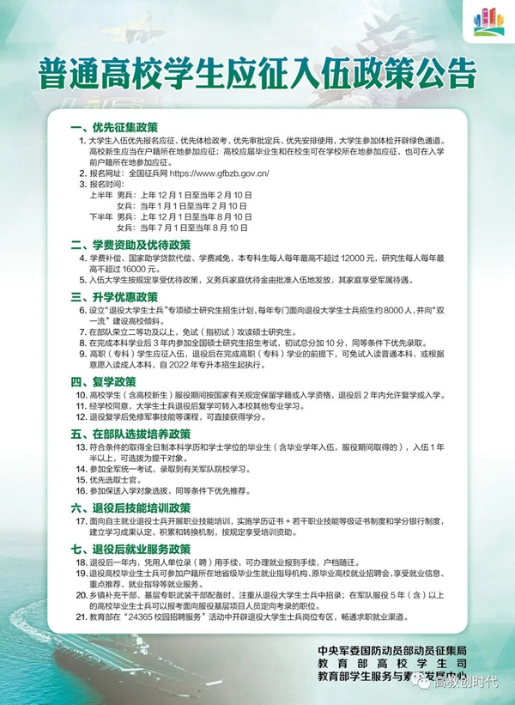
普通高校学生应征入伍政策公告
一、优先征集政策
1. 大学生入伍优先报名应征、优先体检政考、优先审批定兵、优先安排使用，大学生参加体检开辟绿色通道。高校新生应当在户籍所在地参加应征；高校应届毕业生和在校生可在学校所在地参加应征，也可在入学前户籍所在地参加应征。
2. 报名网址：全国征兵网 https://www.gfbzb.gov.cn/
3. 报名时间：
上半年 男兵：上年12月1日至当年2月10日
女兵：当年1月1日至当年2月10日
下半年 男兵：上年12月1日至当年8月10日
女兵：当年7月1日至当年8月10日
二、学费资助及优待政策
4. 学费补偿、国家助学贷款代偿、学费减免，本专科生每人每年最高不超过12000元，研究生每人每年最高不超过16000元。
5. 入伍大学生按规定享受优待政策，义务兵家庭优待金由批准入伍地发放，其家庭享受军属待遇。
三、升学优惠政策
6. 设立“退役大学生士兵”专项硕士研究生招生计划，每年专门面向退役大学生士兵招生约8000人，并向“双一流”建设高校倾斜。
7. 在部队荣立二等功及以上，免试（指初试）攻读硕士研究生。
8. 在完成本科学业后3年内参加全国硕士研究生招生考试，初试总分加10分，同等条件下优先录取。
9. 高职（专科）学生应征入伍，退役后在完成高职（专科）学业的前提下，可免试入读普通本科，或根据意愿入读成人本科，自2022年专升本招生起执行。
四、复学政策
10. 高校学生（含高校新生）服役期间按国家有关规定保留学籍或入学资格，退役后2年内允许复学或入学。
11. 经学校同意，大学生士兵退役后复学可转入本校其他专业学习。
12. 退役复学后免修军事技能等课程，可直接获得学分。
五、在部队选拔培养政策
13. 符合条件的取得全日制本科学历和学士学位的毕业生（含毕业学年入伍，服役期间取得的），入伍1年半以上，可选拔为提干对象。
14. 参加全军统一考试，录取到有关军队院校学习。
15. 优先选取士官。
16. 参加保送入学对象选拔，同等条件下优先推荐。
六、退役后技能培训政策
17. 面向自主就业退役士兵开展职业技能培训，实施学历证书+若干职业技能等级证书制度和学分银行制度，建立学习成果认定、积累和转换机制，按规定享受培训资助。
七、退役后就业服务政策
18. 退役后一年内，凭用人单位录（聘）用手续，可办理就业报到手续，户档随迁。
19. 退役高校毕业生士兵可参加户籍所在地省级毕业生就业指导机构、原毕业高校就业招聘会，享受就业信息、重点推荐、就业指导等就业服务。
20. 乡镇补充干部、基层专职武装干部配备时，注重从退役大学生士兵中招录；在军队服役5年（含）以上的高校毕业生士兵可以报考面向服役基层项目人员定向考录的职位。
21. 教育部在“24365校园招聘服务”活动中开辟退役大学生士兵岗位专区，畅通求职就业渠道。
中央军委国防动员部动员征集局
教育部高校学生司
教育部学生服务与素质发展中心

